- Кроссворд
По горизонтали:
1. Совокупность величин одного типа, обозначенная одним именем
4. Упорядочивание элементов массива по возрастанию или убыванию
6. Массив, состоящий из чисел
8.Обозначение, показывающее месторасположение элемента в массиве

По вертикали:
2. Характеристика, указывающая на количество элементов в массиве
3. Идентификатор, однозначно указывающий на тот или иной массив.
5. Вид массива, элементы которого располагаются в строку или столбец.
7. Операция резервирования места в памяти компьютера для элементов массива
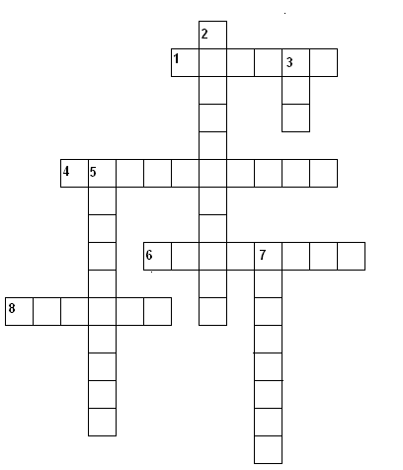

Критерии самооценки:
8 правильных ответов – 4 балла
7-5 правильных ответов – 3 балла
4 и менее 4-х верных ответов – 2 балла

